1.介绍

1.1 定义
抽象工厂提供一个创建一系列相关或相互依赖对象的接口，而无须指定它们具体的类，具体的工厂负责实现具体的产品实例。
与最大的区别：
- 抽象工厂模式中每个工厂可以创建多种类的产品；
- 工厂方法模式每个工厂只能创建一类。

1.2 主要作用
允许使用抽象的接口来创建一组相关产品，而不需要知道或关心实际生产出的具体产品是什么，这样就可以从具体产品中被解耦。

1.3 解决的问题
每个工厂只能创建一类产品，即的缺点。

模式原理

2.1 UML类图
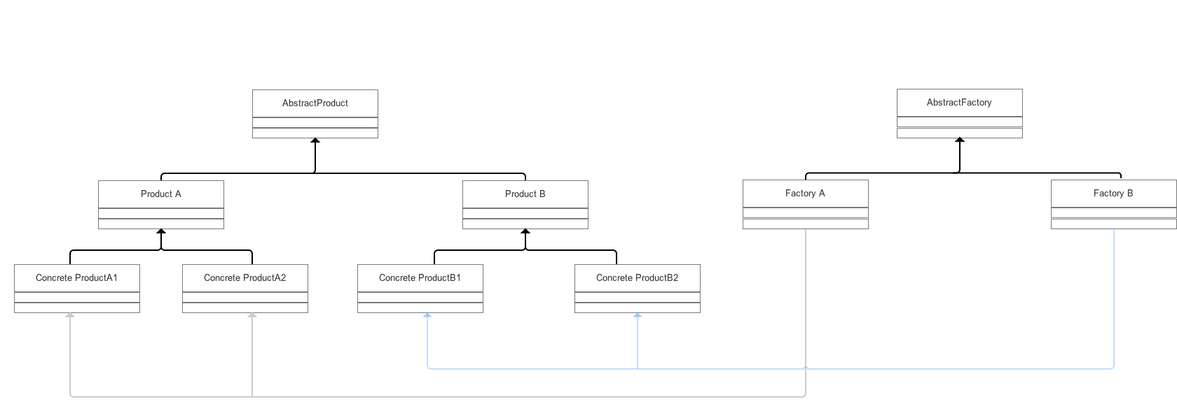

2.2 模式组成
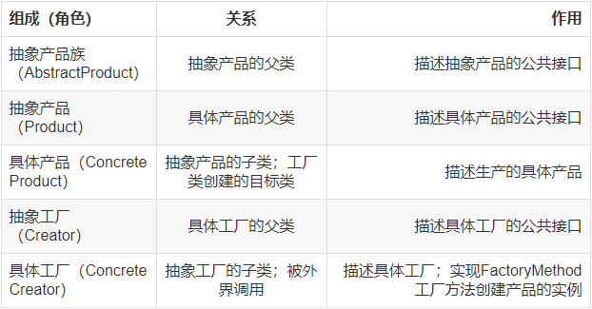
如何理解抽象产品族、抽象产品和具体产品的区别呢？请看下图：
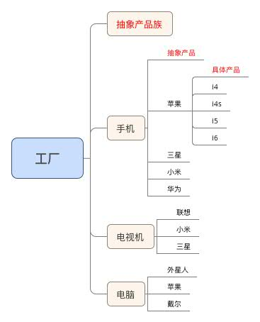

2.3 使用步骤
- 创建，定义具体工厂的公共接口；
- 创建，定义抽象产品的公共接口；
- 创建(继承抽象产品族类)，定义具体产品的公共接口；
- 创建(继承抽象产品类) & 定义生产的具体产品；
- 创建(继承抽象工厂类)，定义创建对应具体产品实例的方法；
- 客户端通过实例化具体的工厂类，并调用其创建不同目标产品的方法创建不同具体产品类的实例。

3. 实例讲解
接下来我用一个实例来对抽象工厂模式进行更深一步的介绍。

3.1 实例概况
有两间塑料加工厂（A厂仅生产容器类产品；B厂仅生产模具类产品）；随着客户需求的变化，A厂所在地的客户需要也模具类产品，B厂所在地的客户也需要容器类产品。
没有资源（资金+租位）在当地分别开设多一家注塑分厂。
在原有的两家塑料厂里增设生产需求的功能，即A厂能生产容器 + 模具产品；B厂间能生产模具 + 容器产品，即抽象工厂模式。

3.2 使用步骤
步骤1： 创建，定义具体工厂的公共接口：
1  2  3  4 | abstract class Factory{  public abstract AbstractProduct manufactureContainer();  public abstract AbstractProduct manufactureMould();  }
步骤2： 创建 ，定义具体产品的公共接口：
1  2  3 | abstract class AbstractProduct {  public abstract void show();  }
步骤3： 创建 ，定义具体产品的公共接口：
1  2  3  4  5  6  7  8  9  10  11 | // 容器产品抽象类  abstract class ContainerProduct extends AbstractProduct{  @Override  public abstract void show();  }  // 模具产品抽象类  abstract class MouldProduct extends AbstractProduct{  @Override  public abstract void show();  }
步骤4： 创建（继承）， 定义生产的具体产品：
1  2  3  4  5  6  7  8  9  10  11  12  13  14  15  16  17  18  19  20  21  22  23  24  25  26  27  28  29  30  31  32  33 | // 容器产品A类  class ContainerProductA extends ContainerProduct{  @Override  public void show() {  System.out.println("生产出了容器产品A");  }  }  // 容器产品B类  class ContainerProductB extends ContainerProduct{  @Override  public void show() {  System.out.println("生产出了容器产品B");  }  }  // 模具产品A类  class MouldProductA extends MouldProduct{  @Override  public void show() {  System.out.println("生产出了模具产品A");  }  }  // 模具产品B类  class MouldProductB extends MouldProduct{  @Override  public void show() {  System.out.println("生产出了模具产品B");  }  }
步骤5：创建（继承），定义创建对应具体产品实例的方 法：
1  2  3  4  5  6  7  8  9  10  11  12  13  14  15  16  17  18  19  20  21  22  23  24  25  26  27 | // A厂 - 生产模具 + 容器产品  class FactoryA extends Factory{  @Override  public AbstractProduct manufactureContainer() {  return new ContainerProductA();  }  @Override  public AbstractProduct manufactureMould() {  return new MouldProductA();  }  }  // B厂 - 生产模具 + 容器产品  class FactoryB extends Factory{  @Override  public AbstractProduct manufactureContainer() {  return new ContainerProductB();  }  @Override  public AbstractProduct manufactureMould() {  return new MouldProductB();  }  }
步骤6：客户端通过实例化具体的工厂类，并调用其创建不同目标产品的方法创 建不同具体产品类的实例：
1  2  3  4  5  6  7  8  9  10  11  12  13  14  15  16  17 | // 生产工作流程  public class AbstractFactoryPattern {  public static void main(String[] args){  FactoryA mFactoryA = new FactoryA();  FactoryB mFactoryB = new FactoryB();  // A厂当地客户需要容器产品A  mFactoryA.manufactureContainer().show();  // A厂当地客户需要模具产品A  mFactoryA.manufactureMould().show();  // B厂当地客户需要容器产品B  mFactoryB.manufactureContainer().show();  // B厂当地客户需要模具产品B  mFactoryB.manufactureMould().show();  }  }

4.优点
- 降低耦合
将具体产品的创建延迟到中，这样将对象的创建封装起来，可以减少客户端与具体产品类之间的依赖，从而使系统耦合度低，这样更有利于后期的维护和扩展；
- 更符合开-闭原则
新增一种产品类时，只需要增加相应的具体产品类和相应的工厂子类即可，需要修改工厂类的判断逻辑。
- 符合单一职责原则
每个只负责创建对应的产品，简单工厂模式中的存在复杂的switch逻辑判断。
- 不使用静态工厂方法，可以形成基于继承的等级结构。
的工厂类使用静态工厂方法。

5. 缺点
很难支持新种类产品的变化。
这是因为抽象工厂接口中已经确定了可以被创建的产品集合，如果需要添加新产品，此时就必须去修改抽象工厂的接口，这样就涉及到的以及所有子类的改变，这样也就违背了“开发——封闭”原则。对于新的产品族符合开-闭原则；对于新的产品种类不符合开-闭原则，这一特性称为开-闭原则的倾斜性。

6. 应用场景
在了解了优缺点后，我总结了抽象工厂模式的应用场景：
- 一个系统不要求依赖产品类实例如何被创建、组合和表达的表达，这点也是所有工厂模式应用的前提。
- 这个系统有多个系列产品，而系统中只消费其中某一系列产品。
- 系统要求提供一个产品类的库，所有产品以同样的接口出现，客户端不需要依赖具体实现。

